Page 160. Exercice 3.
Sur la figure ci-dessous,
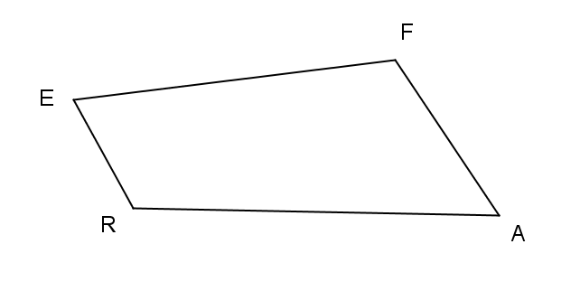
☐ R1. [AF] et [RE] sont des côtés consécutifs
☐ R2. le quadrilatère peut se nommer EFAR
☐ R3. [EA] et [FR] sont des diagonales
☐ R4. E et A sont des sommets opposés

